例题1. 已知:，谐振回路的，，，，，晶体管参数为：，，，

试求：

1. 忽略：

（1）画高频等效电路；（2）计算电容*C*；（3）计算单级，，。

1. 考虑：
2. 若稳定，计算，，
3. 判断并说明此放大器稳定否？

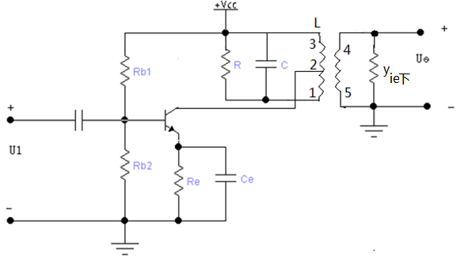

解 1. 忽略：

1. 画出高频等效电路

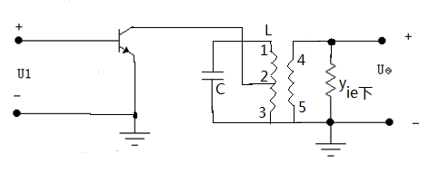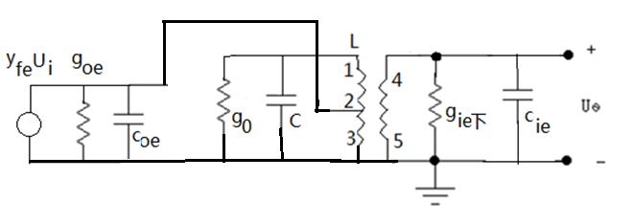

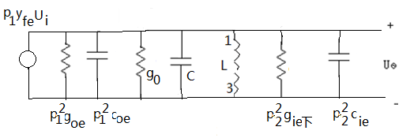

；

；；；；

；

（2）计算电容*C*；

由：

有，

由：

有

（3）计算单级，，

；







2.考虑：

1. 若稳定，计算，，
2. 判断并说明此放大器稳定否？



而所以是稳定的。

例题2.



已知图的高放接收机，试求：1. 总噪声系数NF，2. 若无高放是的总噪声系数

解：

由于传输线为无源元件，可以认为不产生噪声

1. 接收机总噪声系数为：



1. 无高放



习题3. 某谐振高频功率放大器，晶体管饱和临界线的斜率gcr=0.5s,VbZ=0.6V,电压电源VCC=24V,Vbb=-0.2V,输入电压振幅Ubm=2 V,输出回路谐振电阻RP=50Ω,输出功率P~=2W, 试求:

(1). ① CM=?(集电极电流最大值)



②UCM=?(输出电压振幅)

③ ηC=?(集电极效率)

(2).判断放大器工作于什么状态?

(3).当RP变为何值时，放大器工作于临界状态，这时输出功率P～，集电极效率ηC=?

**题意分析：此题虽然给出了饱和临界线的斜率gcr，但是没有说明是临界工作状态，不能用gcr来计算ICm和UCm。要用通用公式计算，只有判断是临界，才可以用gcr来计算。**

题解:

$(1) \cos{θ}$ = $\frac{V_{b2}-V_{bb}}{V_{bm}}$ = $\frac{0.6-(-0.2)}{2}$ =0.4

查表得66.40(66.40)=0.241

(66.40)=0.421

由P～、RP求C1,然后求CM



P～=2C1RP

∴C1==A



UCm=C1RP=14.14V

电源功率：P0=VCCC0=3.885W

ηC==51.5%

(2)判别工作状态，可以用临界线斜率gcr=0.5s进行，临界时满足 ICM=gcr(VCC-UCm)。

若ICm=671.7A为临界状态, 则对应的= $I_{CM}^{'}=g_{cr}\left(V_{CC}-V_{C}\right)=$ 24-0.6717/0.5)=22.66V

实际∴为欠压状态。

1. 由于工作于欠压状态，其它条件不变时，只有增大RP才能进入临界工作状态。

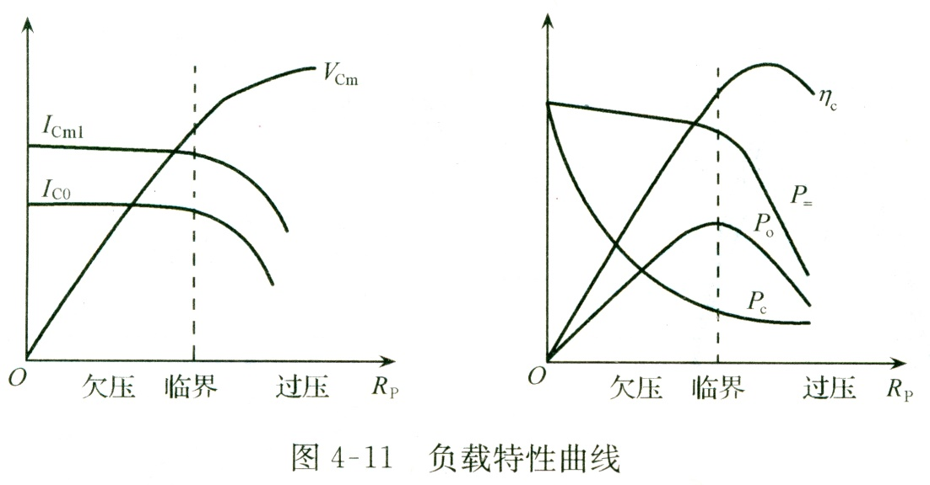

1. = 在 $V_{bb}$， $V_{bm}$ 不变时，不变，66.40



而在=不变时，不变 $I_{CM}=$ 671.7mA

∴C1=()=671.7(mA)0.421=282.8mA



$I_{CM}$ =671.7mA对应的临界状态UCM为 $V_{CM}^{'}$

$V_{CM}^{'}=V_{CC}-\frac{I_{CM}}{g_{cr}}=$ 24 $-\frac{0.6717}{0.5}$-=22.66V

$R_{P}^{'}=\frac{V_{CM}^{'}}{I_{C1}}=\frac{22.66}{0.2828}=$ =80.13Ω

$P_{\sim }^{'}=\frac{1}{2}V_{C}^{'}I_{C1}=\frac{1}{2}×22.68×0.2828=$ 3204.1mW

$P_{0}=V_{CC}I_{C0}=24×671.7×0.241=$ 3885.1mW

∴ $η=\frac{P_{\sim }}{P_{0}}$ =82.5%

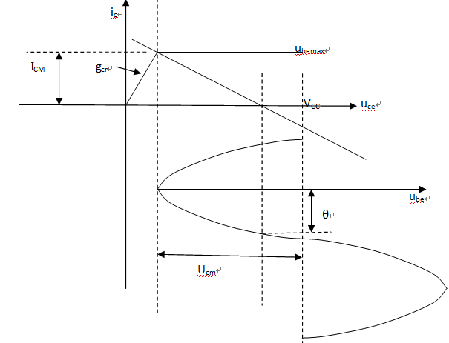

答案:

(1). ① CM=671.7mA



② VCM=14.14V

③ηC=51.5%

(2).欠压状态

(3). RP=80.13Ω， P～=3204.1mW，Po=3885.1mV，ηC=82.5%